Avviati i lavori per le vasche di laminazione del Fosso Gerra e del Vaso Riale a Castiglione delle Stiviere

Il Consorzio di bonifica Garda Chiese ha avviato i lavori per la realizzazione delle opere di laminazione delle piene nei bacini del Fosso Gerra e della Seriola Marchionale nel Comune di Castiglione delle Stiviere (MN). L’intervento, della durata complessiva di 12 mesi, è finanziato da Regione Lombardia per un importo totale di 3.920.000 euro, come previsto dalla D.G.R. XII/58 del 23/03/2023, relativa all’intervento di realizzazione di aree di esondazione controllata.
Il progetto è stato redatto interamente dal Consorzio di bonifica Garda Chiese e prevede lo scavo di una nuova vasca di laminazione sul Fosso Gerra e l’ampliamento dell’esistente bacino di laminazione delle piene del Vaso Riale.
Con queste opere verrà intercettata la quasi totalità delle acque provenienti dal bacino urbano di Castiglione delle Stiviere, l’invaso nelle vasche consentirà poi un rilascio graduale senza sovraccaricare la rete di valle.
Le attività di cantiere sono partite con l’escavazione del bacino di ampliamento della vasca del Vaso Riale, che si prevede di ultimare prima dell’estate.
Successivamente si procederà con la realizzazione delle opere sul bacino di via Gerra.
Al termine dell’intervento sarà disponibile un volume complessivo di circa 320.000 m³ per la laminazione delle onde di piena, così ripartito:
- circa 70.000 m³ per il Fosso Gerra
- circa 250.000 m³ per il Vaso Riale
"Con l’avvio di quest’opera strategica”, dichiara il presidente Bignotti, “il Consorzio di Bonifica Garda Chiese rafforza le attività di bonifica idraulica nella porzione territoriale dell’alto mantovano, i cui oneri troveranno un equo riparto tra tutti i beneficiari con il nuovo Piano di Classifica, attualmente in fase di approvazione da parte di Regione Lombardia.".

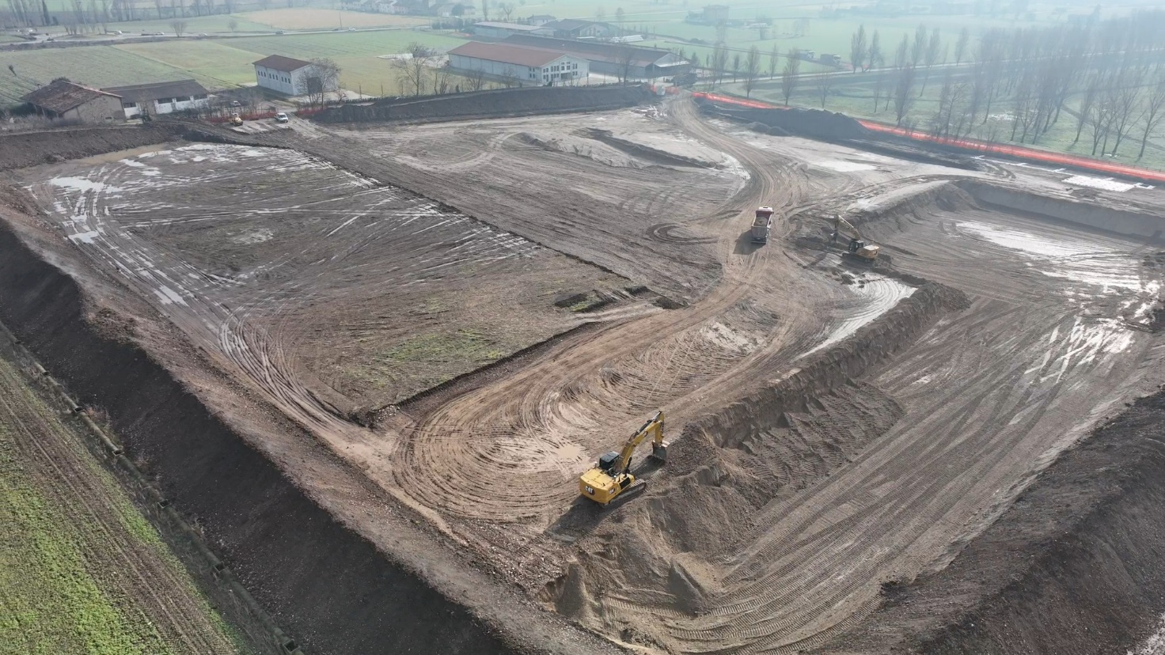
Lavori alla vasca Riale

